**Тема уроку**. **Метан.**

**В цій темі ви дізнаєтеся про будову і властивості найпростішої органічної сполуки.**

**Склад й будова молекули метану.**

Найпростішою органічною сполукою, до складу якої входить лише один атом Карбону й чотири атоми Гідрогену є метан.

Його молекулярна формула – **СН4**

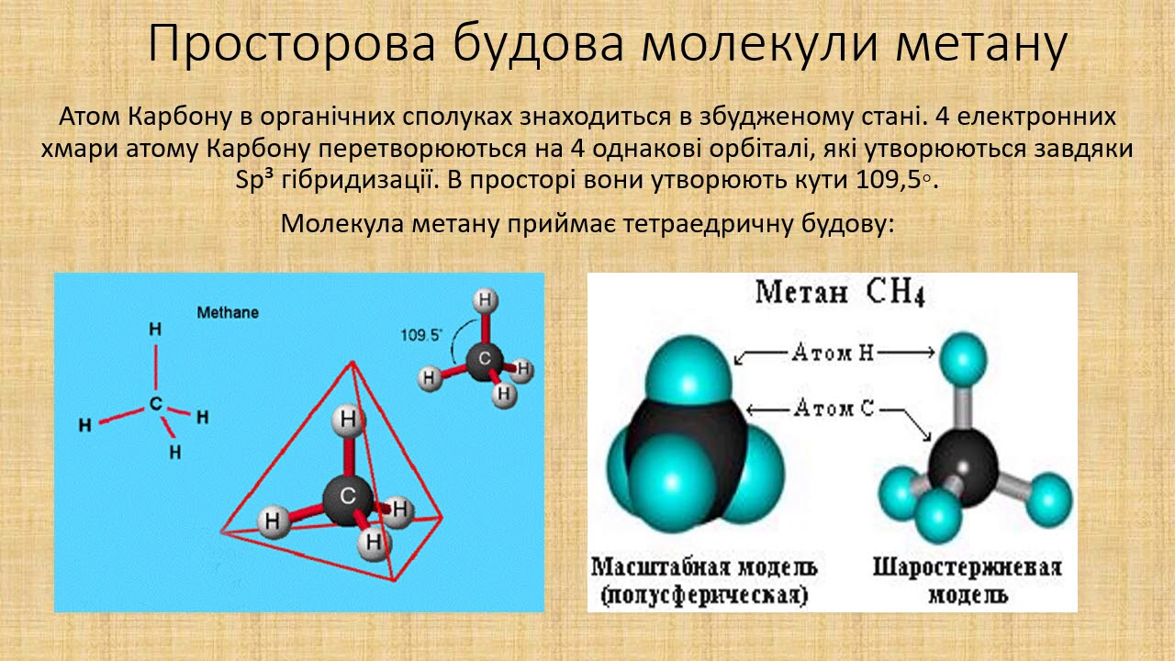

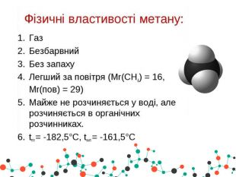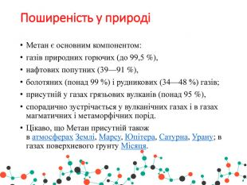

***Дізнайтеся більше***

• На дні Світового океану є великі запаси метану у вигляді пластівців, що нагадують сніг. Ці пластівці — газові гідрати CH4 · 6H2O, які мають кристалічну ґратку льоду, де в порожнинах розташовані молекули метану (рис.1). Під час горіння такої сполуки здається, що горить сніг, а після згоряння залишається калюжка води. Запаси газових гідратів у десятки разів більше, ніж запаси вугілля, нафти, торфу, і становлять приблизно 2 · 1016 м3.

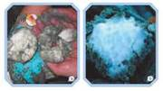

**Рис. 1. Газові гідрати**

**Перегляньте відео за посиланням:**

<https://www.youtube.com/watch?v=-mB4BvZnX0U>

Уважно прочитати **§23.**

1.Визначте масові частки елементів у молекулі метану.

2.Скільки молекул міститься у 2 л метану (н. у.)?